**“爱国励志·求真力行”专题报告通知**

各学院、直属单位及相关职能部门：

应学校邀请，国家教学名师、南京医科大学原副校长王心如教授将于11月1日来我校举办“爱国励志·求真力行”专题报告。请各学院、直属单位和相关职能部门按照要求组织好人员参加。现将相关事宜通知如下：

1. **报告主题：**

爱国励志·求真力行

新时代“双一流”建设的理念与实践

**二、主讲人：**王心如教授（国家教学名师，南京医科大学原副校长，“教授简介”详见附件1）

**三、主持人：**王林副校长

**四、讲座地点：**江宁校区德馨楼D201报告厅

**五、讲座时间：**2018年11月1日14:00

**六、参会人员**

1.各教学单位院级领导。

2.各学系\教研室正副主任，近5年学校引进的高层次人才、博士后、新进教师和辅导员。

3.直属单位及相关职能部门：学工处、研究生院、科技处、人事处、教务处、医学教育研究所、图书馆、医药实验动物中心负责人及科室人员等。

**七、相关要求**

1.请各单位教学管理部门通知参会人员，在保证各项工作顺利开展的前提下组织好相关人员准时参会。

[2.实行签到制，会后将出席情况反馈给各单位。请各单位认真汇总参会人员，并填写参会回执（附件2）后于10月26日前发至教师发展中心邮箱fdc@njmu.edu.cn](mailto:2.实行签到制，请各单位汇总参会人员，并填写参会回执（附件2）后于9月15日前发至教师发展中心邮箱jdc@njmu.edu.cn。)，联系人：屈杰，电话：86869171。

3.参会时携带《南京医科大学教师教学培训记录本》，在会议结束后有工作人员在出口处盖章确认，按时参会教师奖励1个教学激励分。

4.请参加人员在讲座期间应注意保持讲座现场安静，应关闭手机，不得随意出入讲座现场。

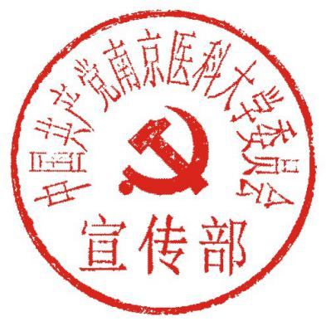附件：1.王心如教授简介

2.参会回执

2018年10月19日

附件1

**王心如教授简介**

王心如，南京医科大学教授、博士生导师，是国家级教学名师，享受国务院政府特殊津贴，并任南京医科大学毒理学研究所所长、原副校长。1993年到1995年，王心如在美国加州大学毒理学与环境卫生研究院和Davis分校医学院主要从事肺癌原癌基因Kappa opioid受体和农药生殖内分泌毒理学博士后课题的研究；在Toxicology（1994）、Cancer letters（1995）和Biochem Biophys Res Commun（1995）杂志上发表论著三篇。

回国后，他曾先后主持江苏省、卫生部、国家“九五”和“十五”等科研项目科技攻关分题，中-美及中-日-韩国际合作项目、国家自然科学基金面上项目、国家基础研究重大项目、国家重点基础研究发展规划（“973”项目）和国家高技术研究发展计划（“863”计划）分题，以及江苏省和国家高等医学教育改革课题，发表论著100余篇，被SCI收录12篇。主编卫生部第五轮规划教材《毒理学基础》和《毒理学实验方法与技术》。先后获江苏省科技进步一、二等奖各一项、中华医学科技奖二、三等奖各一项、江苏省和卫生部科技进步三等奖各一项。

附件2

**参会回执**

单位：

|  |  |  |  |  |  |
| --- | --- | --- | --- | --- | --- |
| 序号 | 姓名 | 性别 | 职称 | 教学工号/学号 | 手机号码 |
|  |  |  |  |  |  |
|  |  |  |  |  |  |
|  |  |  |  |  |  |
|  |  |  |  |  |  |
|  |  |  |  |  |  |